Динамика ТЕКУЩих показателей разработки
ТЯНСКОГО месторождения
Q_{Н}, тыс.т
Q_{Ж}, тыс.т
Q_{В}, тыс.м³
n_{В}, %

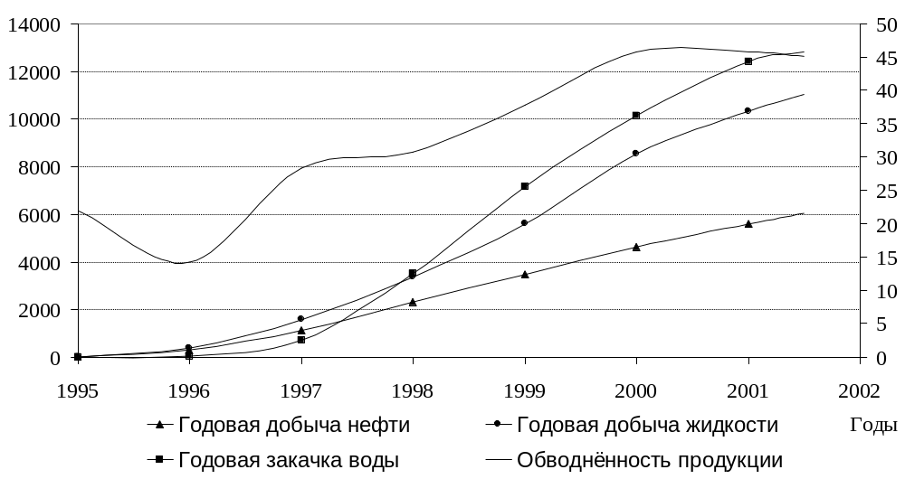
Приложение к дипломному проекту
ст. гр. ГР-98-01 Гатауллина И.М.

